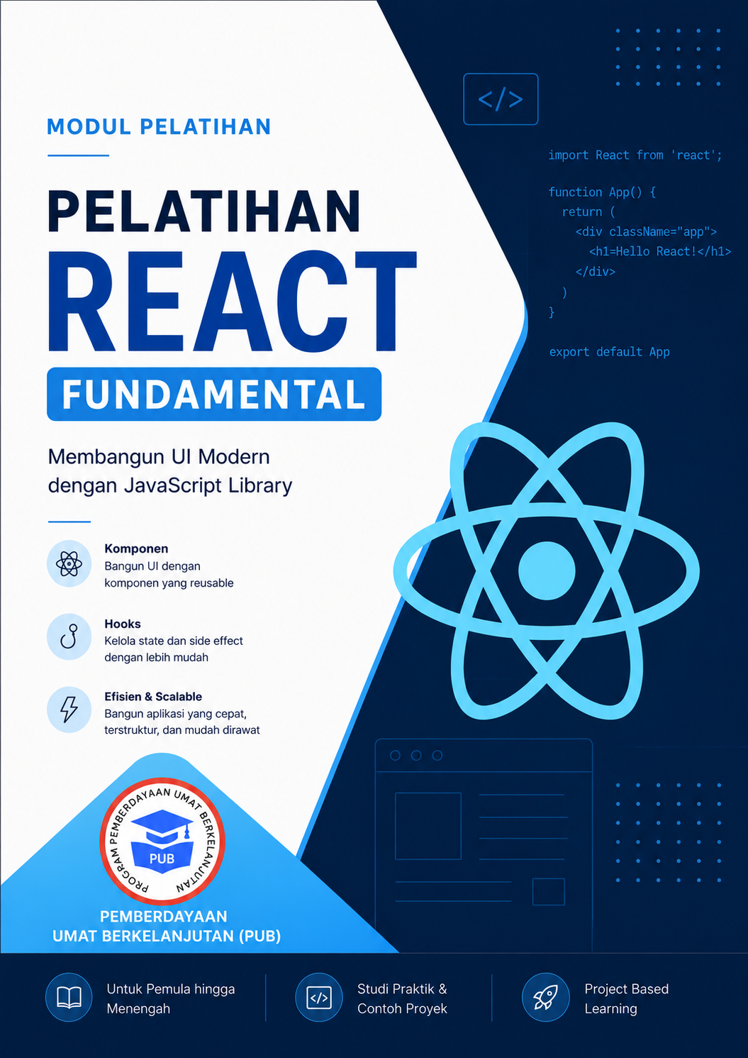

KATA PENGANTAR

Puji syukur ke hadirat Tuhan Yang Maha Esa atas segala rahmat dan karunia-Nya sehingga Modul Pelatihan React Fundamental ini dapat disusun dengan baik.
Modul ini dirancang sebagai panduan pembelajaran bagi peserta dalam mempelajari dasar-dasar pengembangan aplikasi web menggunakan React.js. Materi disusun secara bertahap, dimulai dari pengenalan JavaScript Modern (ES6), Node.js, npm, pnpm, dan Vite, kemudian dilanjutkan dengan konsep dasar React seperti komponen, JSX, props, state, conditional rendering, list rendering, hingga implementasi fitur filter, sorting, pagination, editing, Context API, React Router, serta deployment aplikasi ke Vercel. Sebagai evaluasi, modul ini juga dilengkapi dengan proyek UTS dan UAS yang mengintegrasikan seluruh materi yang telah dipelajari.
Setiap bab dalam modul ini dilengkapi dengan penjelasan konsep, contoh implementasi, dan latihan sederhana agar peserta dapat memahami materi secara bertahap dan mampu menerapkannya dalam pengembangan aplikasi React.
Penyusun menyadari bahwa modul ini masih memiliki kekurangan. Oleh karena itu, kritik dan saran yang membangun sangat diharapkan demi penyempurnaan modul ini di masa mendatang. Semoga modul ini dapat memberikan manfaat dan menjadi referensi yang baik bagi peserta dalam mempelajari React Fundamental.

Jakarta, 04 Juli 2026

Wahyu

DAFTAR ISI

KATA PENGANTAR i
DAFTAR ISI ii
BAB I Pengenalan JavaScript Modern (ES6) 1
1.1. Pendahuluan 1
1.2. Variabel (let dan const) 1
1.3. Arrow Function 4
1.4. Template Literals 6
1.5. Destructuring Assignment 7
1.6. Spread dan Rest Operator 9
1.7. Ringkasan Bab 11
BAB 2 Pengenalan Node.js, NPM dan PNPM 12
2.1. Pendahuluan 12
2.2. Node.js 12
2.3. Pengenalan npm (Node Package Manager) 14
2.4. Pengenalan pnpm 17
2.5. Membuat dan Mengelola Project 19
2.6. Ringkasan Bab 20
BAB 3 Menggunakan pnpm dan Vite 21
3.1. Pendahuluan 21
3.2. Mengenal Vite 22
3.3. Membuat Project 22
3.4. Struktur Folder Project 24
3.5. Mengenal File package.json 25
3.6. Perintah Dasar pnpm 26
3.7. Ringkasan Bab 26
BAB 4 Dasar-dasar React dan Komponen 28

BAB I
Pengenalan JavaScript Modern (ES6)

Pendahuluan
Sebelum mempelajari React, peserta perlu memahami terlebih dahulu JavaScript Modern atau yang sering disebut ECMAScript 6 (ES6). React dikembangkan menggunakan sintaks JavaScript modern sehingga sebagian besar contoh kode, dokumentasi resmi, maupun proyek nyata menggunakan fitur-fitur ES6.
JavaScript Modern menghadirkan berbagai penyempurnaan dibandingkan JavaScript versi sebelumnya. Sintaks menjadi lebih ringkas, mudah dibaca, serta membantu pengembang menulis kode yang lebih terstruktur. Beberapa fitur yang paling sering digunakan dalam pengembangan React antara lain let dan const, Arrow Function, Template Literals, Destructuring Assignment, serta Spread dan Rest Operator.
Pada bab ini peserta akan mempelajari konsep dasar dari setiap fitur tersebut beserta contoh penerapannya sehingga lebih siap memasuki materi React pada pertemuan berikutnya.

Variabel (let dan const)
Variabel merupakan tempat untuk menyimpan suatu nilai di dalam program. Nilai tersebut dapat berupa angka, teks (string), boolean, array, object, maupun tipe data lainnya. Pada JavaScript versi lama, deklarasi variabel dilakukan menggunakan keyword var. Namun sejak hadirnya ES6, penggunaan var mulai ditinggalkan dan digantikan oleh let dan const.
Penggunaan let dan const membuat kode menjadi lebih aman karena memiliki aturan ruang lingkup (scope) yang lebih jelas dibandingkan var.

- let
Keyword let digunakan ketika nilai suatu variabel dapat berubah selama program dijalankan.
Sintaks
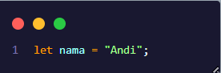
Nilainya dapat diubah.
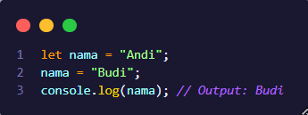
Pada contoh di atas, variabel nama awalnya berisi nilai Andi, kemudian nilainya diubah menjadi Budi.
- const
Keyword const digunakan untuk menyimpan nilai yang tidak akan diganti.
Sintaks
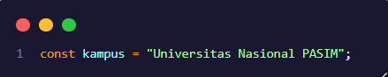
Jika nilainya diubah
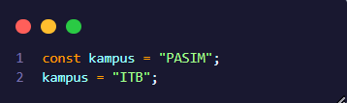
akan menghasilkan error karena variabel yang dideklarasikan menggunakan const tidak dapat diisi ulang.
Perbedaan let dan const
let | const
Nilai dapat diubah | Nilai tidak dapat diubah
Digunakan jika data berubah | Digunakan jika data tetap
Sering digunakan untuk counter atau looping | Paling sering digunakan di react

Dalam pengembangan React, hampir semua variabel menggunakan const, sedangkan let hanya digunakan apabila nilainya memang berubah.
Contoh Kasus
Misalkan kita ingin menyimpan informasi seorang mahasiswa.
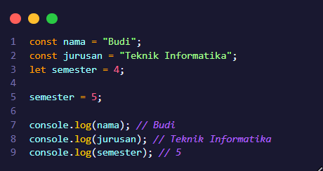
Pada contoh tersebut, nama dan jurusan tidak berubah sehingga menggunakan const, sedangkan semester berubah sehingga menggunakan let.

Arrow Function
Function merupakan sekumpulan kode yang dibuat untuk menjalankan suatu tugas tertentu. Dengan menggunakan function, kita tidak perlu menulis kode yang sama berulang kali.
Sebelum ES6, function ditulis menggunakan keyword function.
Contoh:
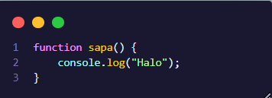
Pada ES6 diperkenalkan Arrow Function, yaitu cara penulisan function yang lebih singkat dan lebih mudah dibaca.
Sintaks Arrow Function
Penulisan biasa
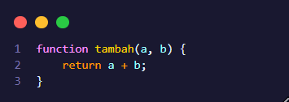
Ditulis menjadi
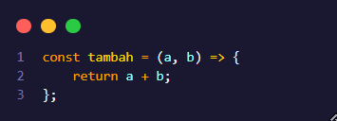

Apabila hanya memiliki satu baris kode, penulisannya dapat dipersingkat.
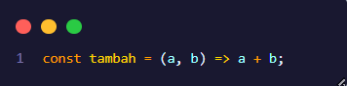
Mengapa React Menggunakan Arrow Function?
Pada React, hampir seluruh komponen modern ditulis menggunakan Arrow Function karena:
- Penulisannya lebih singkat.
- Lebih mudah dibaca.
- Tidak memiliki binding this seperti function biasa.
- Menjadi standar pada Functional Component.
Contoh sederhana komponen React
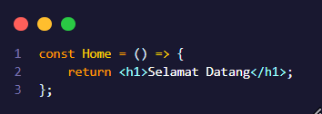
Contoh Kasus
Membuat fungsi menghitung luas persegi panjang.
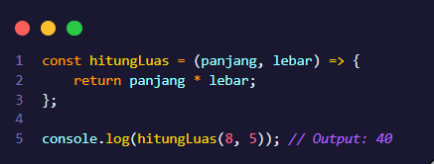
Pada contoh tersebut, function menerima dua parameter yaitu panjang dan lebar, kemudian mengembalikan hasil perkalian keduanya.

Template Literals
Template Literal merupakan cara baru dalam membuat string pada JavaScript menggunakan tanda backtick ( ` ). Dengan Template Literal, penggabungan teks dan variabel menjadi lebih sederhana dibandingkan menggunakan operator (+).
Cara Lama
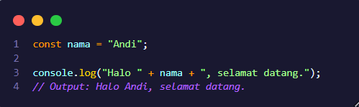
Menggunakan Template Literal
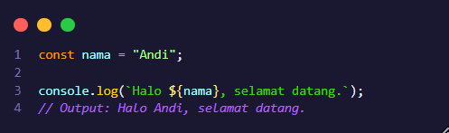
Keunggulan Template Literal
    - Penulisan lebih rapi.
    - Tidak perlu menggunakan tanda (+).
    - Mudah membaca string yang panjang.
    - Sangat sering digunakan pada React untuk menampilkan data secara dinamis.
Contoh Kasus
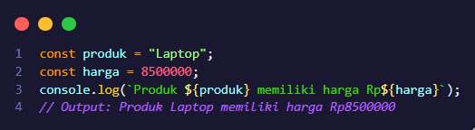

Destructuring Assignment
Destructuring Assignment merupakan fitur ES6 yang digunakan untuk mengambil nilai dari object atau array secara langsung ke dalam variabel.
Tanpa Destructuring, kita harus mengambil setiap properti satu per satu.
Misalnya terdapat object berikut.
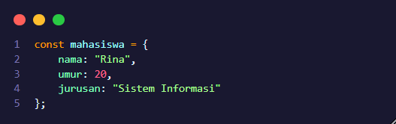
Cara biasa
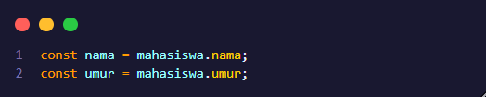
Cara ES6
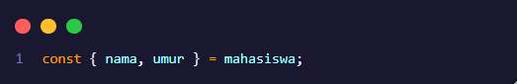
Destructuring Array
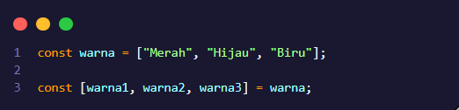

Mengapa Penting di React?
React menggunakan destructuring hampir di setiap component.
Contoh
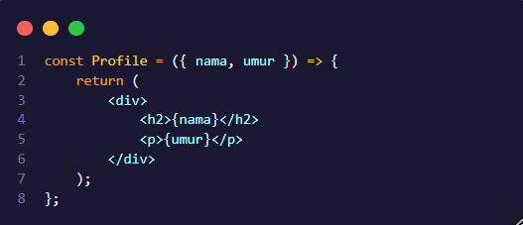
Tanpa destructuring, kita harus menulis:
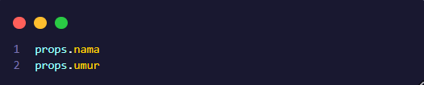
Contoh Kasus
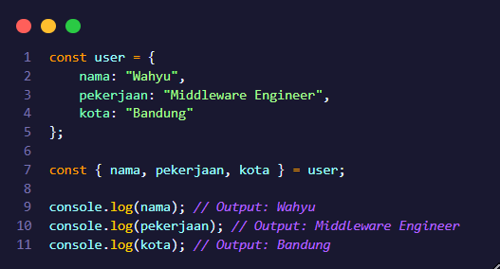

Spread dan Rest Operator
Spread (...) dan Rest (...) menggunakan simbol yang sama, tetapi memiliki fungsi yang berbeda.
- Spread Operator digunakan untuk menguraikan isi array atau object.
- Rest Operator digunakan untuk mengumpulkan beberapa nilai menjadi satu.
Spread Operator
Spread digunakan untuk menyalin atau menggabungkan data.
Contoh array
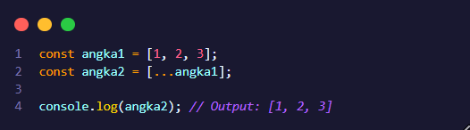
Menggabungkan array
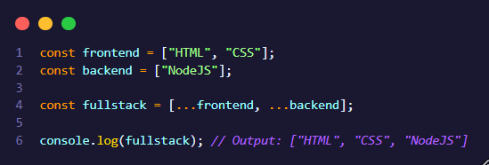

Menggabungkan object
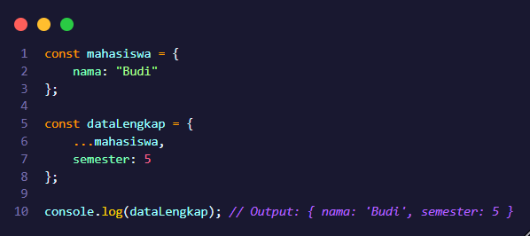
Rest Operator
Rest digunakan ketika jumlah parameter belum diketahui.
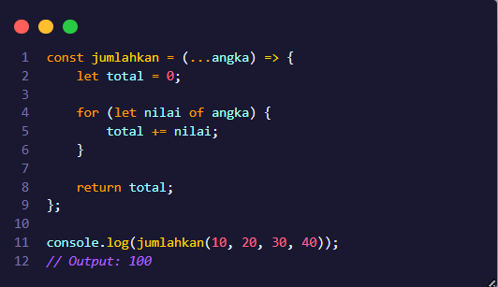
Pada contoh tersebut, semua parameter akan dikumpulkan menjadi sebuah array bernama angka.

Ringkasan Bab
Pada bab ini telah dipelajari berbagai fitur penting JavaScript Modern yang menjadi dasar dalam pengembangan aplikasi React. Peserta memahami penggunaan let dan const untuk mendeklarasikan variabel, Arrow Function untuk menulis fungsi yang lebih ringkas, Template Literals untuk membangun string dinamis, Destructuring Assignment untuk mengambil data dari object atau array dengan lebih mudah, serta Spread dan Rest Operator untuk mengelola data secara efisien.
Seluruh konsep tersebut akan terus digunakan pada bab-bab berikutnya saat mulai membangun komponen React, mengelola props, state, dan melakukan manipulasi data dalam aplikasi. Dengan menguasai dasar-dasar ES6 ini, peserta akan lebih mudah memahami sintaks dan pola pengembangan React modern.

BAB 2
Pengenalan Node.js, NPM dan PNPM

Pendahuluan
Sebelum mulai membangun aplikasi menggunakan React, peserta perlu mempersiapkan lingkungan pengembangan (development environment) yang akan digunakan selama pelatihan. React tidak dapat dijalankan hanya menggunakan browser seperti HTML, CSS, dan JavaScript biasa. Dibutuhkan beberapa perangkat pendukung, seperti Node.js serta Package Manager yang berfungsi untuk mengelola berbagai library dan dependency yang digunakan dalam sebuah proyek.
Pada bab ini peserta akan mempelajari cara menginstal Node.js, mengenal npm dan pnpm sebagai package manager, serta memahami bagaimana membuat dan mengelola sebuah proyek JavaScript menggunakan kedua package manager tersebut. Materi ini menjadi dasar sebelum memasuki proses pembuatan aplikasi React pada bab berikutnya.

Node.js
Node.js merupakan sebuah runtime environment yang memungkinkan JavaScript dijalankan di luar browser. Sebelum Node.js diperkenalkan, JavaScript hanya dapat dijalankan pada browser seperti Google Chrome, Mozilla Firefox, atau Microsoft Edge. Dengan Node.js, JavaScript dapat digunakan untuk membangun aplikasi server, menjalankan script, hingga mengembangkan aplikasi React.
React sendiri memanfaatkan Node.js sebagai lingkungan untuk menjalankan berbagai tools pengembangan, seperti Vite, npm, dan package lainnya.
Catatan: Node.js bukanlah framework maupun bahasa pemrograman baru, melainkan sebuah runtime yang dibangun menggunakan mesin JavaScript V8 Engine milik Google Chrome.

Fungsi Node.js
Beberapa fungsi utama Node.js antara lain:
- Menjalankan JavaScript di luar browser.
- Menyediakan package manager (npm).
- Menjalankan development server React.
- Mengelola dependency proyek.
- Menjalankan berbagai tools pengembangan.

Instalasi Node.js
  - Langkah-langkah instalasi Node.js:
  - Buka website resmi Node.js.
  - Unduh versi LTS (Long Term Support).
  - Jalankan installer.
  - Klik Next hingga proses instalasi selesai.
  - Restart terminal atau Command Prompt.
Setelah selesai, lakukan pengecekan instalasi.
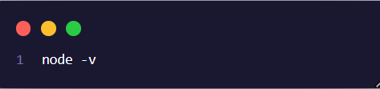
Contoh output
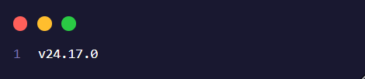
Kemudian cek npm
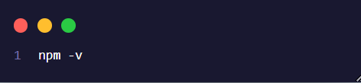

Contoh output

Jika kedua perintah tersebut menampilkan nomor versi, maka instalasi berhasil.

Pengenalan npm (Node Package Manager)
Apa itu npm?
npm (Node Package Manager) merupakan package manager bawaan yang otomatis terpasang ketika menginstal Node.js.
Package manager berfungsi untuk:
- menginstal library
- memperbarui package
- menghapus package
- menjalankan script proyek
Saat membuat aplikasi React, npm akan digunakan untuk mengunduh berbagai dependency yang dibutuhkan.
Inisialisasi Project
Misalkan kita ingin membuat project baru.
Buat folder terlebih dahulu.
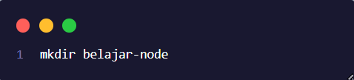

Masuk ke folder.
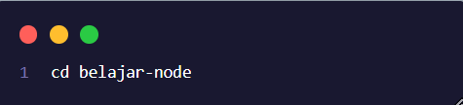
Kemudian jalankan
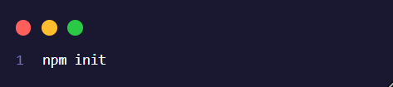
Atau
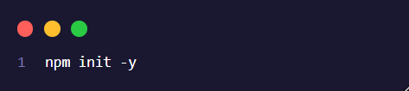
Perintah tersebut akan menghasilkan file package.json.
Apa itu package.json?
package.json merupakan file konfigurasi utama dalam sebuah project Node.js.
Contoh sederhana
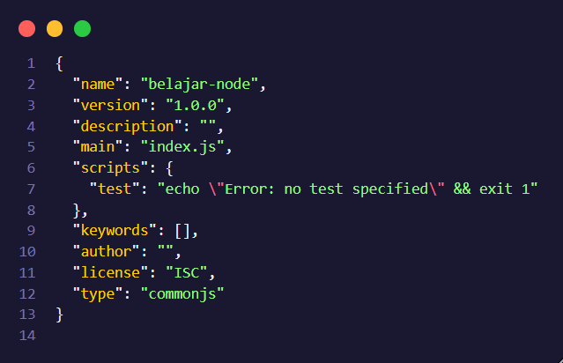
File ini menyimpan informasi seperti:
- nama project
- versi project
- dependency
- script yang dapat dijalankan
Menginstal Package
Sebagai contoh kita akan menginstal package react-router-dom.
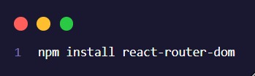
Atau
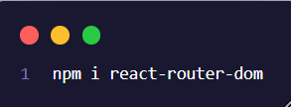
Setelah berhasil akan muncul folder
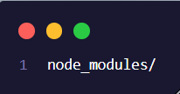
Serta file
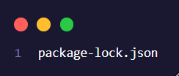

Menjalankan Script
Misalkan terdapat script
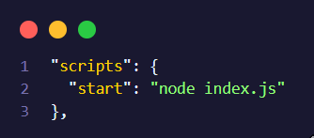
Maka dapat dijalankan dengan menggunakan
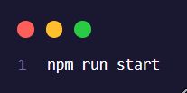

Pengenalan pnpm
Apa itu pnpm?
Selain npm, terdapat package manager lain yang cukup populer yaitu pnpm (Performant Node Package Manager).
pnpm memiliki fungsi yang sama dengan npm, namun memiliki beberapa keunggulan seperti:
- proses instalasi lebih cepat
- penggunaan ruang penyimpanan lebih hemat
- dependency tidak banyak duplikasi
- performa lebih baik untuk project besar
Karena alasan tersebut, pada pelatihan ini kita akan menggunakan pnpm sebagai package manager utama.

Instalasi pnpm
Jalankan perintah berikut.
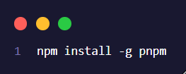
Setelah selesai, cek versinya
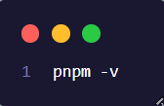
Contoh output
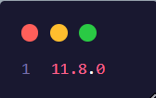
npm | pnpm
Bawaan node.js | Perlu instalasi
Instalasi relatif lebih lambat | Instalasi lebih cepat
Menggunakan storage lebih besar | Lebih hemat storage
Cocok untuk project kecil | Cocok untuk project besar
Perbedaan npm dan pnpm

Membuat dan Mengelola Project
Setelah memiliki Node.js dan pnpm, kita dapat mulai membuat project
Buat folder baru
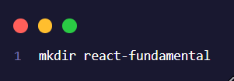
Masuk ke folder
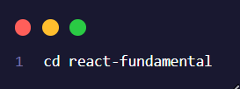
Inisialisai project menggunakan pnpm
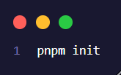
Akan muncul file package.json.
Menginstal Package
Misalkan ingin menginstal package Axios.
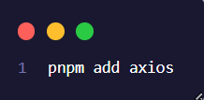

Menghapus Package
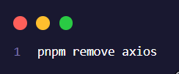
Memperbarui Package
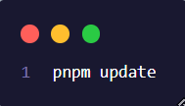
Melihat Package yang Terinstal
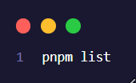

Ringkasan Bab
Pada bab ini peserta telah mempelajari dasar-dasar lingkungan pengembangan JavaScript modern yang akan digunakan selama pelatihan React. Peserta memahami fungsi Node.js sebagai runtime JavaScript, mengenal npm dan pnpm sebagai package manager, serta mampu melakukan instalasi, membuat proyek baru, dan mengelola dependency menggunakan berbagai perintah dasar.
Pemahaman terhadap materi pada bab ini sangat penting karena seluruh proses pengembangan aplikasi React pada bab-bab selanjutnya akan memanfaatkan Node.js dan pnpm sebagai alat utama dalam menjalankan proyek, menginstal library, dan mengelola kebutuhan aplikasi. Dengan lingkungan pengembangan yang telah disiapkan, peserta siap melanjutkan ke bab berikutnya untuk mulai membuat proyek React menggunakan Vite.

BAB 3
Menggunakan pnpm dan Vite

Pendahuluan
Pada bab sebelumnya, peserta telah mempelajari cara menginstal Node.js, mengenal npm dan pnpm, serta memahami fungsi package manager dalam pengembangan aplikasi JavaScript. Setelah lingkungan pengembangan siap digunakan, langkah berikutnya adalah membuat proyek React yang akan digunakan selama proses pelatihan.
Dalam pelatihan ini, peserta akan mengembangkan sebuah aplikasi sederhana bernama CareerHub, yaitu sebuah aplikasi Mini Job Portal yang digunakan untuk menampilkan daftar lowongan pekerjaan. Aplikasi ini akan terus dikembangkan secara bertahap hingga pertemuan terakhir, sehingga setiap materi yang dipelajari akan langsung diterapkan pada proyek yang sama.
Pada bab ini peserta akan mempelajari cara membuat proyek React menggunakan Vite, menjalankan aplikasi pertama, memahami struktur folder proyek, serta mengenal beberapa perintah dasar pnpm yang digunakan dalam proses pengembangan.
Studi Kasus
Project Pelatihan : CareerHub
Selama pelatihan React Fundamental, seluruh materi akan diterapkan pada satu proyek yang sama, yaitu CareerHub.
CareerHub merupakan aplikasi sederhana yang berfungsi untuk menampilkan informasi lowongan pekerjaan. Seiring bertambahnya materi, aplikasi ini akan dikembangkan menjadi lebih lengkap dengan berbagai fitur seperti pencarian, pengurutan data, pagination, editing data, routing, hingga deployment ke internet.
Pada bab ini peserta belum akan membuat fitur-fitur tersebut. Fokus utama adalah membuat proyek React dan memastikan aplikasi dapat dijalankan dengan baik.

Mengenal Vite
Vite merupakan sebuah build tool modern yang digunakan untuk membuat dan menjalankan aplikasi JavaScript seperti React, Vue, maupun framework lainnya.
Vite dirancang agar proses pengembangan aplikasi menjadi lebih cepat dibandingkan build tool sebelumnya, seperti Create React App (CRA). Dengan Vite, proses menjalankan aplikasi dan memperbarui perubahan kode (Hot Module Replacement) berlangsung hampir secara instan sehingga sangat membantu selama proses pengembangan.
Pada pelatihan ini seluruh proyek React akan dibuat menggunakan Vite.
Keunggulan Vite
Beberapa kelebihan Vite antara lain:
- Proses pembuatan proyek lebih cepat.
- Startup development server sangat ringan.
- Mendukung Hot Module Replacement (HMR).
- Konfigurasi sederhana.
- Cocok digunakan untuk pengembangan React modern.

Membuat Project
Buka Terminal atau Command Prompt kemudian jalankan perintah berikut.
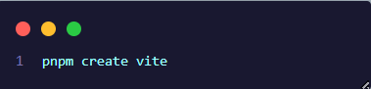
Selanjutnya akan muncul beberapa pertanyaan.
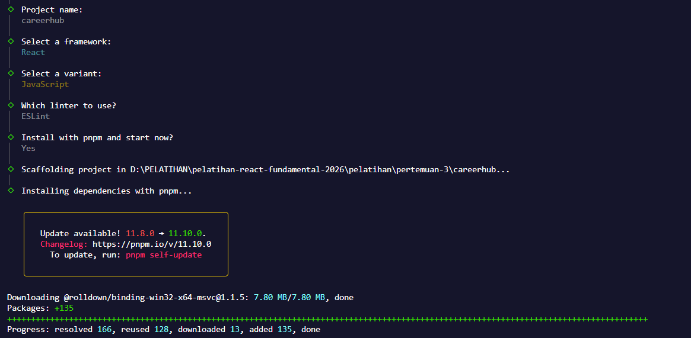
Apabila proses berhasil maka akan terbentuk folder project baru bernama careerhub.
Masuk ke Folder Project
Masuk ke folder project menggunakan perintah berikut.
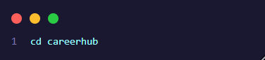
Menjalankan Project
Setelah dependency selesai diinstal, jalankan project.
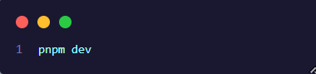

Apabila berhasil akan muncul tampilan seperti berikut.
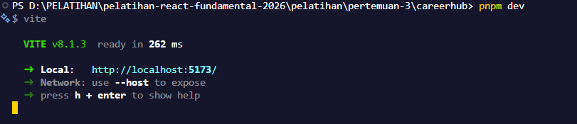
Buka browser kemudian akses alamat tersebut.
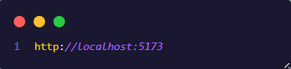
Jika berhasil maka akan muncul halaman awal React bawaan Vite.

Struktur Folder Project
Setelah project berhasil dibuat, akan muncul struktur folder seperti berikut.
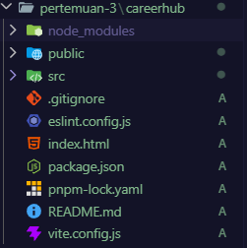
Berikut penjelasan fungsi masing-masing folder.
Folder | Fungsi
src | Tempat seluruh kode React ditulis.
public | Menyimpan file statis seperti gambar atau favicon.
node_modules | Menyimpan seluruh dependency project.
package.json | Menyimpan konfigurasi project serta daftar dependency.
pnpm-lock.yaml | Menyimpan versi package yang digunakan.
vite.config.js | File konfigurasi Vite.

Mengenal File package.json
Setiap project React memiliki sebuah file bernama package.json.
File ini berisi informasi mengenai project, dependency yang digunakan, serta script yang dapat dijalankan.
Contoh isi package.json.
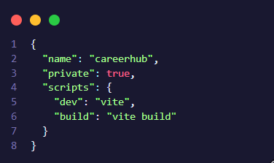
Script yang paling sering digunakan adalah:
Script | Fungsi
pnpm dev | Menjalankan aplikasi.
pnpm build | Melakukan build project.
pnpm preview | Menjalankan hasil build.

Perintah Dasar pnpm
Selain digunakan untuk membuat project, pnpm juga digunakan untuk mengelola dependency.
Menginstal Package
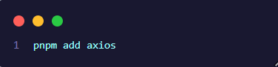
Menghapus Package
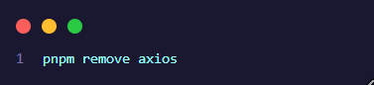
Memperbarui Package
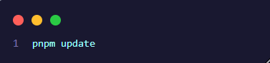
Melihat Package yang Terpasang
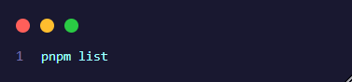

Ringkasan Bab
Pada bab ini peserta telah berhasil membuat proyek React menggunakan Vite dengan bantuan pnpm sebagai package manager. Peserta juga telah memahami struktur dasar proyek React, fungsi file package.json, serta beberapa perintah dasar pnpm yang sering digunakan dalam pengembangan aplikasi.
Project CareerHub yang telah dibuat akan menjadi studi kasus utama selama pelatihan. Pada bab-bab berikutnya, aplikasi ini akan dikembangkan secara bertahap hingga menjadi sebuah Mini Job Portal yang memiliki berbagai fitur seperti pencarian, pengurutan data, pagination, editing, routing, penggunaan Context API, dan deployment ke Vercel.

BAB 4
Dasar-dasar React dan Komponen

COMING SOON

